

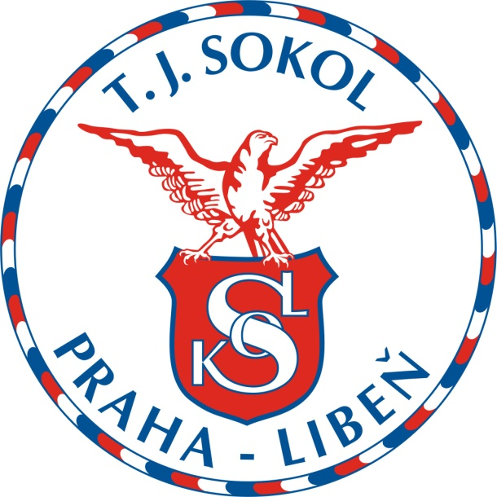

Resuscitujme se Sokolem

Pokud čekáte na své děti a měli byste chuť si zopakovat a vyzkoušet nejnovější doporučení v neodkladné resuscitaci, pak přijďte ve čtvrtek 16.2. 2017 (v den 155. výročí založení Sokola) do sborovny libeňské sokolovny v 1. patře. Ve dvou kolech si nejprve krátce zopakujeme nejnovější postupy a pak si vše hlavně na modelu vyzkoušíme. 1. kolo začne v 16:15, 2. kolo cca v 17h. Zváni jsou samozřejmě i ti, kteří zrovna na žádnou ratolest nečekají.
Na všechny zájemce se těší

Vít Jakoubek, zdravotník (vit.jakoubek@sokol-liben.cz)

